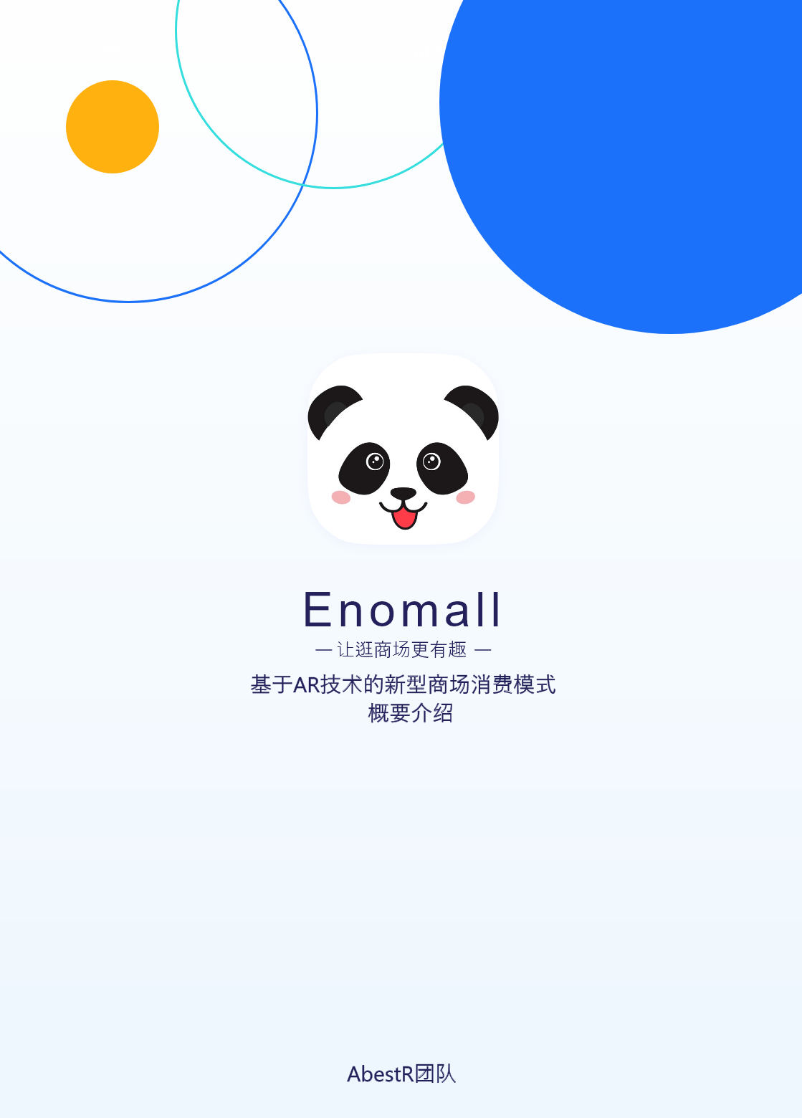

**基于AR技术的新型商场消费模式**

**概要介绍**

1. **概述**

通过前期调研，我们的产品针对传统购物中心经营模式中存在的停车难、导航难、缺少吸引顾客亮点、等号排号体验差等问题，通过结合AR技术来实现对每个种类的问题具有针对性的解决。本产品可以覆盖用户从进入购物中心到离开购物中心的整个过程，优化消费者整体的消费体验，同时为商场经营者谋求客户的再次来商场消费的可能。

**2.功能描述**

**（1）系统角色**

针对本系统的特殊性，我们将系统分为用户端，商家管理端，后台管理端（平台）。

图1 系统角色图

1. **系统功能模块**

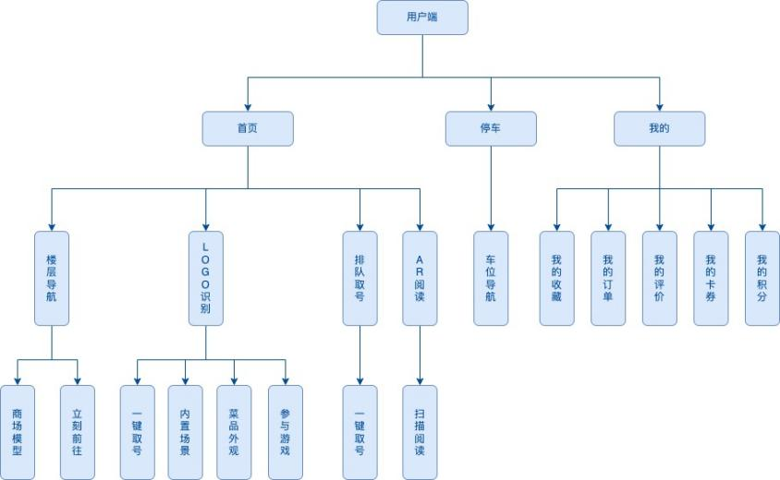

图2 系统功能模块图

1. **核心功能**

基于调查分析，我们为本产品设定了以下几个核心功能，如下图所示：

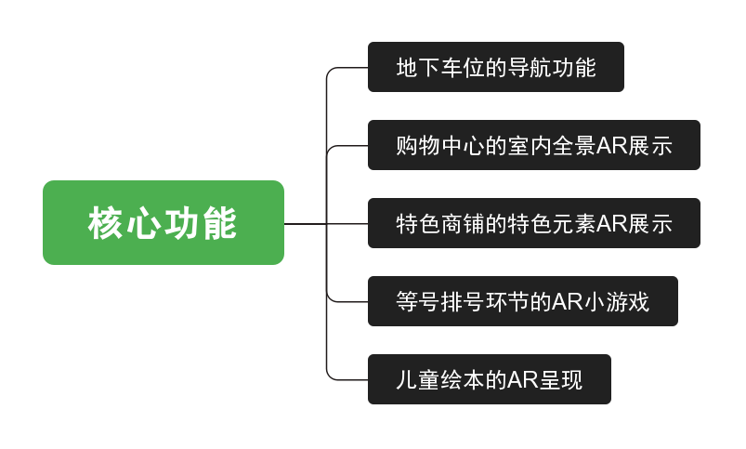

图4 核心功能图

* 地下车位的导航功能
* 适用于商场内部的AR导航
* 对特定商铺的特色元素进行AR呈现
* 等号排号环节的AR小游戏设计
* 对儿童绘本的AR呈现

**3.特色综述**

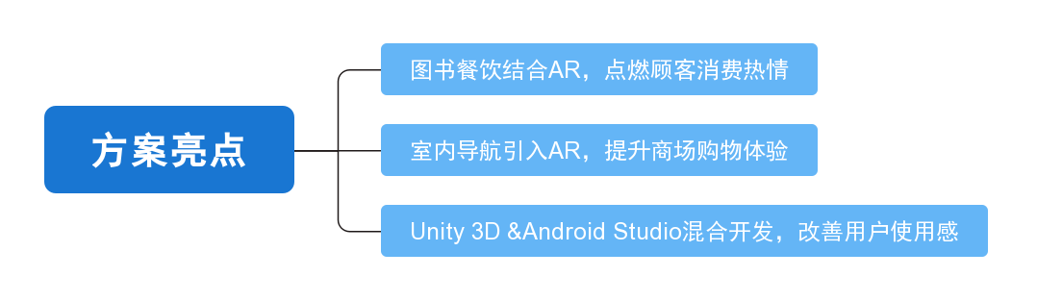

图5 方案亮点图

* **图书餐饮结合AR，点燃顾客消费热情**

购物中心的商业形式在当下已经十分常见了，但是在这个过程中仍然存在很多的痛点和问题，这会很大程度地影响来购物中心进行消费的用户的消费体验，也让购物中心缺少了吸引更多回头客的功能点和亮点。

通过调研发现了一些可能在用户进入购物中心后发生的影响用户消费体验的问题，如找店难、等号累等。这些问题之所以会影响用户的消费体验，是因为延长了用户获得商品和服务的时间。通过进行AR技术的有效结合，我们可以大大缩短这些额外的时间成本。

* **室内导航引入AR，提升商场购物体验**

我们的产品在设计中将AR技术引入到了室内导航的功能中，这不光解决了传统导航软件不能支持室内环境的导航工作，也将室内寻址的枯燥过程变得更加具有趣味性，极大地提高了用户在商场的购物体验。

用户的消费体验会很大程度上影响用户的消费热情，以营利为目的的购物中心需要在任何时候考虑用户的消费体验。AR技术的结合本来就是一个吸引顾客的亮点，通过这项技术还可以对顾客从来到商场到走出商场的整个过程体验都得到相当程度的优化。随着人们物质生活的不断提升，他们在购物消费过程中关注的重点就是期间的体验感，让人舒适的体验可以大大促进消费者的消费。

* **Unity 3D &Android Studio混合开发，改善用户使用感**

# 使用Unity 3D &Android Studio混合开发可以极大程度地将各种技术的有点进行有机结合，一切都是为了提升用户的使用体验。

# Vuforia是用于AR开发的世界上使用最广泛的平台由于在工业应用中更多强调的是一个持续交互、按步骤进行指南的过程，所以在未来，Vuforia在工业端的应用将会越来越多的体现在设备的维修维护检测以及生产过程的指导等应用中，将复杂的过程简单化，帮助工作人员准确无误的完成每一项操作。

1. **开发工具和技术**

### （1）服器端设计

* 后台服务器采用ECS处理后台业务流程与逻辑
* 采用分布式数据库设计
* 利用Nginx进行反向代理
* 利用kubernetes进行微服务编排
* 使用Apidoc进行后台接口的文档化
* 使用ELK+docker进行可视化的后台日志管理

### （2） web管理端设计

* React
* Redux
* AntV

1. **应用对象**

本产品的主要应用对象是进入购物中心，需要有更好的消费过程和消费体验，并且拥有移动端设备的人群。

1. **应用环境**

可应用于Google Chrome v81.0.4044.138、Fire Fox 76.0.1、Chromium版 Microsoft Edge 83.0.478.37、Opera 60.0.3135.53浏览器。Android8.0以上版本手机。

1. **结语**

本产品结合AR技术和商场消费过程众可能遇到的情况，进行了将商场与AR结合的操作，以达到促进消费、便利消费者的目的，给消费者提供一种前所未有的虚实体验。

1. **系统界面展示**

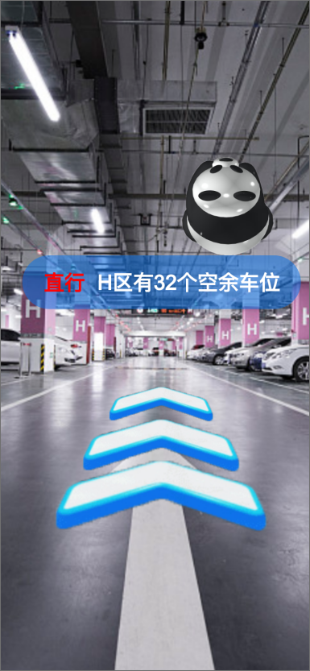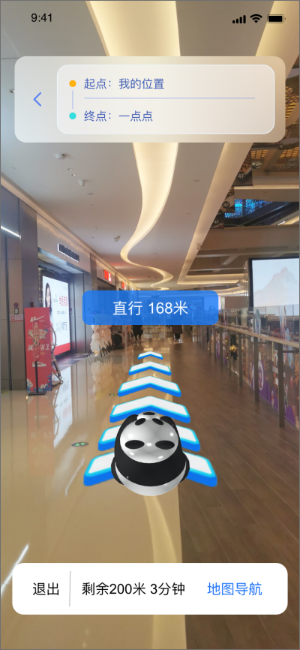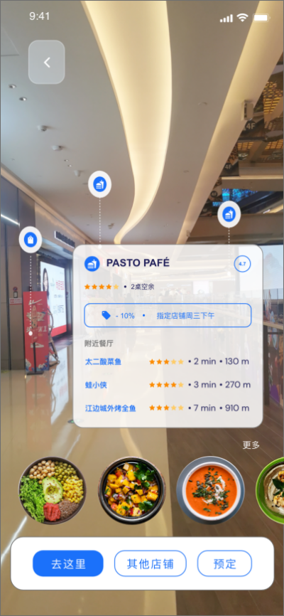

图6 停车导航 图7 商场内部导航 图8店铺特色展示

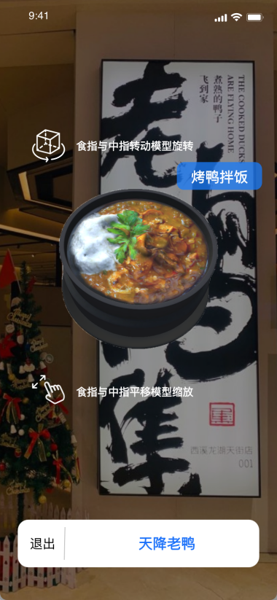 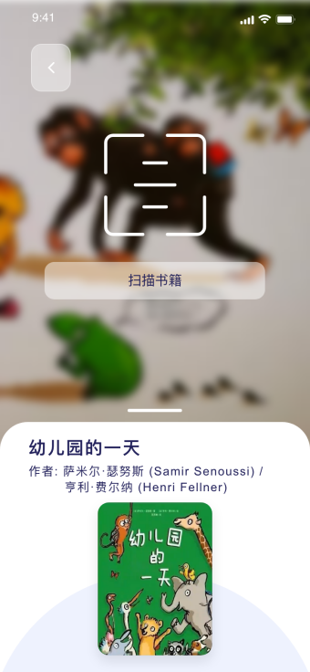

图9菜品AR展示 图10绘本扫描